Presseinformation
Internationaler Aktionstag für Frauengesundheit am 28. Mai
Frauenpower für den Rücken: Neue Erkenntnisse der Gendermedizin am Tag für Frauengesundheit
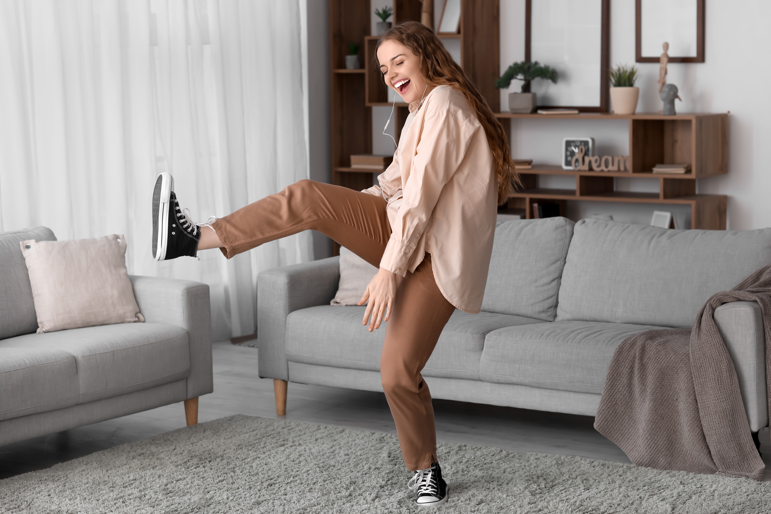
Gendermedizin und Rückengesundheit: Die AGR zeigt, worauf Frauen im Alltag achten sollten, um Schmerzen vorzubeugen. © AGR/ Pixel-Shot – stock.adobe.com
Bremervörde, 15. April 2026 – Frauen „haben Rücken“ – und zwar deutlich häufiger als Männer. Die Gründe dafür sind vielfältig: „Neben Anatomie und Biologie spielt auch die Mehrfachbelastung durch Beruf und Familie eine Rolle – Stichwort: Care-Arbeit und Mental-Load“, sagt Susanne Dreyer, Osteopathin mit Spezialisierung auf Frauenosteopathie. Trotzdem werden geschlechtsspezifische Unterschiede in der Forschung und Gesundheitsversorgung weiterhin zu wenig berücksichtigt – das betont auch das Bundesgesundheitsministerium und fördert 2026 gezielt Forschungsprojekte zur Frauengesundheit. Anlässlich des Internationalen Aktionstags für Frauengesundheit erklärt die Aktion Gesunder Rücken (AGR) e. V., welche Unterschiede es bei der Rückengesundheit von Frauen und Männern gibt, warum Prävention gezielter ansetzen muss und wovon Frauen besonders profitieren.

Zwischen Alltag und Biologie: Warum Frauenrücken anders belastet sind
Mehr als 14 Millionen Frauen in Deutschland sind von Rückenschmerzen betroffen – deutlich mehr als Männer. Das liegt an einem Zusammenspiel von mehreren Faktoren aus Biologie, Alltag und Medizin. So beeinflussen etwa das breitere Becken und die stärkere Krümmung der Lendenwirbelsäule die Statik. Gleichzeitig ist die stabilisierende Rumpfmuskulatur im Durchschnitt weniger ausgeprägt. Auch hormonelle Schwankungen wirken sich aus: Östrogen beeinflusst Muskulatur, Bindegewebe und Schmerzempfinden. Sinkt der Spiegel in den Wechseljahren dauerhaft, kann der Rücken empfindlicher auf Belastungen reagieren. Was viele nicht wissen: „Die Beckenorgane haben großen Einfluss auf die Statik des weiblichen Körpers“, erklärt Susanne Dreyer. „Spannungen können sich über Faszienketten bis in den Rücken, das Zwerchfell oder sogar in den Kiefer fortsetzen.“ Auch Operationen im Bauchraum, etwa Kaiserschnitte oder Bauchspiegelungen, können durch Narben und Verwachsungen die Beweglichkeit im Becken und der Wirbelsäule beeinflussen.
Hinzu kommen körperliche und mentale Mehrbelastungen durch Familienarbeit, die immer noch vorwiegend Frauen betreffen: Langes Sitzen im Büro am Schreibtisch, einseitiges Heben und Tragen von Kindern und Einkäufen sowie gebückte Arbeiten im heimischen Umfeld fordern den Rücken. Fehlt der Ausgleich, ist die Belastung umso größer.
Stärken statt schonen: So schützen Frauen ihren Rücken
Geschlechtersensible Medizin bedeutet vor allem, dass Standardtipps nicht immer ausreichen. Entscheidend ist, den Rücken gezielt zu stärken und den Alltag bewusst zu gestalten. „Frauen haben im Durchschnitt weniger Muskelmasse im Oberkörper“, sagt Susanne Dreyer. „Deshalb spielt die Kräftigung eine besonders wichtige Rolle.“ Besonders effektiv sind Übungen für die tiefe Rumpf- und Beckenbodenmuskulatur, insbesondere nach der Geburt, da sie den unteren Rücken entlasten und Beschwerden vorbeugen können.
Im Alltag ist es wichtig, für Ausgleich zu sorgen, statt Belastungen zu vermeiden: Kinder und Einkaufstaschen auch einmal auf der anderen Seite tragen, Bewegungspausen einplanen und das Umfeld ergonomischer gestalten. Alternative Medizin wie Osteopathie kann helfen, Spannungen im Körper zu lösen. Yoga fördert Kraft, Beweglichkeit und Körperwahrnehmung, während Meditation und Atemübungen dabei unterstützen können, Stress zu reduzieren – ein Faktor, der Rückenschmerzen oft verstärkt.
Einfache und wirksame Übungen zur Stärkung und Entlastung des Rückens gibt es auf der AGR-Webseite: www.agr-ev.de/rueckenuebungen
Rückenfreundliche Lösungen für verschiedene Lebensbereiche finden Sie unter www.agr-ev.de/gepruefte-produkte.

*Servicebox*
Was dem Frauenrücken wirklich gut tut
- Beckenboden trainieren: Gezielte Übungen stabilisieren den unteren Rücken, besonders nach der Geburt oder in den Wechseljahren.
- Krafttraining nicht scheuen: Training mit höherem Widerstand stärkt die Muskulatur und hilft, den Rücken im Alltag besser zu entlasten.
- Spannungen im Bauchraum ernst nehmen: Narben, etwa nach einem Kaiserschnitt, können die Beweglichkeit im Beckenbereich beeinflussen – gezielte Mobilisation kann helfen.

Pressekontakt
Nina Grünewald
Aktion Gesunder Rücken e. V.
Stader Straße 6
27432 Bremervörde
Tel: +49 4761 926358329
Mobil: +49 151 18546953
E-Mail: nina.gruenewald@agr-ev.de

Gerne vermitteln wir Ihnen renommierte Expertinnen und Experten für individuelle Interviews und Statements und stellen Ihnen kostenfrei druckfähiges Bildmaterial zur Verfügung. Kontaktieren Sie uns jederzeit.

Die Aktion Gesunder Rücken (AGR) e. V. fördert seit ihrer Gründung 1995 die Rückengesundheit. Der unabhängige Verein mit Sitz in Bremervörde (Niedersachsen) zeichnet besonders rückengerechte Produkte in Kooperation mit medizinischen Fachgesellschaften mit dem AGR-Gütesiegel aus. Die Aktion Gesunder Rücken arbeitet eng mit unabhängigen Expertinnen und Experten aus Medizin und Forschung zusammen, um Fachhandel und Therapierende zum Thema Ergonomie und Rückengesundheit zu schulen sowie Verbraucher rund um die Vermeidung von Rückenschmerzen zu informieren. www.agr-ev.de
Das AGR-Gütesiegel „Geprüft & empfohlen“ wurde von der AGR gemeinsam mit den beiden größten deutschen Rückenschulverbänden als Entscheidungshilfe für Verbraucherinnen und Verbraucher entwickelt. Damit zeichnet der Verein Produkte aus, die von einer unabhängigen Prüfkommission aus Ärztinnen und Ärzten sowie Therapierenden verschiedener Fachgebiete nach strengen Kriterien als besonders rückengerecht bewertet wurden. Das AGR-Gütesiegel und der Prüfprozess wurden vom „Amt der Europäischen Union für geistiges Eigentum“ (EUIPO) genau unter die Lupe genommen und 2022 als seriös und vertrauenswürdig ausgezeichnet. Es ist somit eines der wenigen Gütesiegel, das diese hochwertige internationale Auszeichnung als EU-Gewährleistungsmarke erhalten hat. Weitere Informationen zum AGR-Gütesiegel sowie eine Übersicht zu den geprüften Produkten gibt es unter www.agr-ev.de/produkte.

